Домашняя работа спецкурс 15.10.-22.10.
Докажите тождества

- 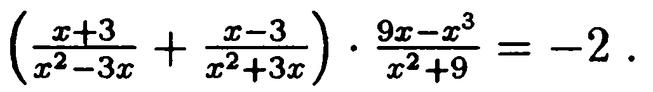
- 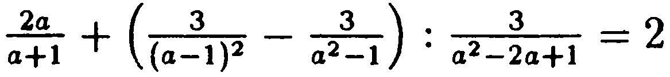
- 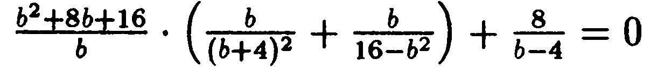
- 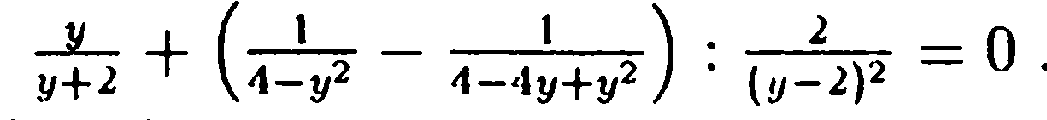
- 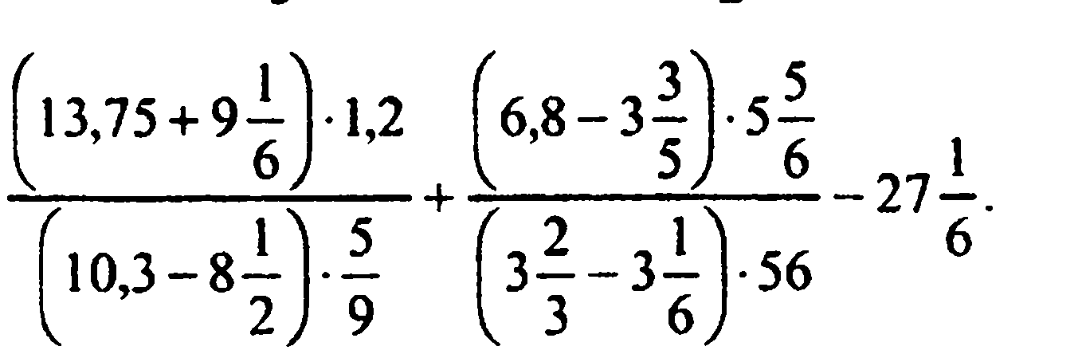ответ : 1
- 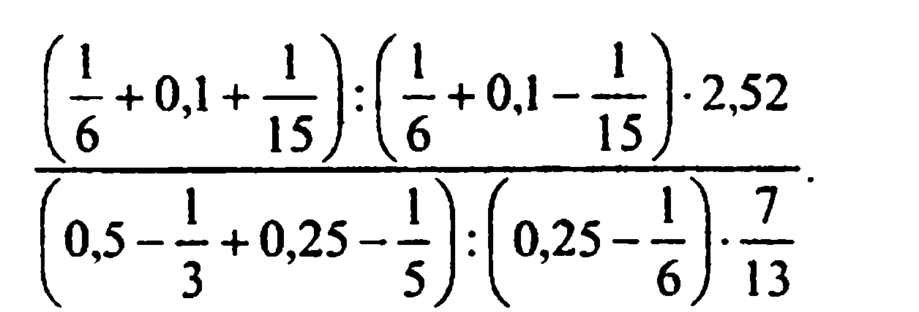ответ: 3

